В России создадут список недобросовестных родителей
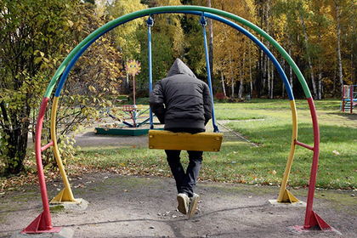
Фото: Надалинский Евгений / «Коммерсантъ»
В Госдуму внесен законопроект, который подразумевает создание в России реестра, куда будут вносить данные граждан, лишенных родительских прав и отстраненных от обязанностей опекуна или попечителя за ненадлежащее выполнение своих обязанностей. Документ опубликован на сайте правительства.
«Законопроектом предлагается внести изменения в Федеральный закон "О государственном банке данных о детях, оставшихся без попечения родителей"», — говорится в нем.
Что, кроме кошек и пустого холодильника, может разлучить детей с родителями
Законопроектом также уточняется порядок межведомственного обмена сведениями о таких лицах. «Это позволит исключить передачу детей на воспитание в семьи граждан, которые не могут быть усыновителями, опекунами, попечителями», — говорится в нем.
Законопроект, предполагающий создание такого реестра в России был разработан Минобрнауки в 2017 году. В ведомстве указывали, что лишенные родительских прав граждане не могут усыновлять детей, но соответствующей информации иногда нет в специализированных базах.
https://lenta.ru/news/2019/03/02/reestr/

